GUÍA DE HISTORIA

Nombre: | Curso: 4°A | Fecha: semana N° 8
¿QUÉ APRENDEREMOS?
Objetivo (s): OA 9 Reconocer y ubicar los principales recursos naturales de América, considerando su distribución geográfica y su uso, y reconociendo la importancia de cuidarlos en el marco de un desarrollo sostenible.
Contenidos: “Recursos Naturales de América del Sur”
Objetivo de la semana: Reconocer los principales recursos naturales de América del Sur, considerando su uso y la importancia de cuidarlos, observando ejemplos mediante guía de aprendizaje clase 1 y 2.
Habilidad: Reconocer

¿Qué necesito saber?
Para comenzar necesitas saber de qué se trata la habilidad de Reconocer y qué entendemos por Recursos Naturales de América del Sur.

Entonces:

Reconocer es: identificar las características propias de un objeto o concepto, dentro de un grupo o diversos elementos.

“Recursos Naturales de América del Sur”

Como ya sabes, los Recursos Naturales son aquellos nos proporciona la Naturaleza para satisfacer nuestras necesidades.
Dentro de los Recursos Naturales podemos encontrar algunos que son renovables y otros no renovables.

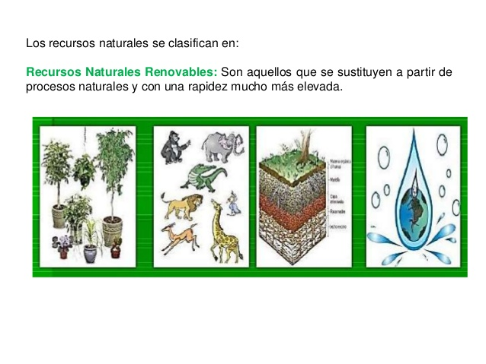
¿Qué Recursos Naturales podemos encontrar en América del Sur?

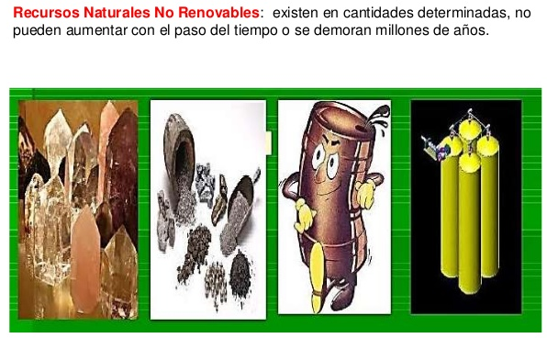

- Observando las imágenes anteriores escribe tres ejemplos de cada uno de los recursos, pueden ser otros que tu conozcas.
RECURSOS NATURALES

Recuerda que es muy importante cuidar nuestros recursos, son los que nos dan la alimentación, vestuario, energía entre otras cosas
1.
2.
3.
RECURSOS NATURALES NO RENOVABLES
1.
2.
3.

RECURSOS NATURALES RENOVABLES
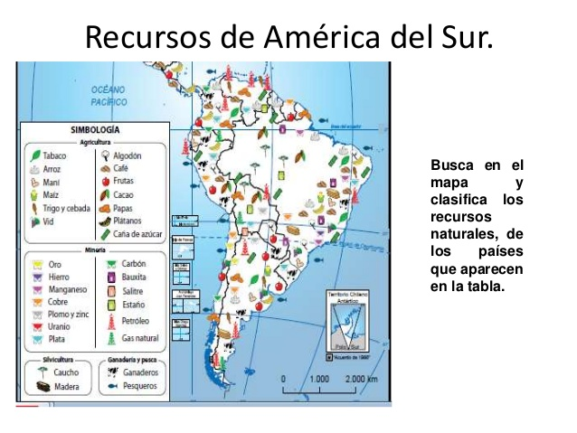

Observa el mapa de América del Sur y completa el recuadro:

PAIS | RECURSOS RENOVABLES | RECURSOS NO RENOVABLES
CHILE | Pesqueros, papas, frutas y vid | Carbón, cobre y oro
BRASIL
ARGENTINA
PERU
BOLIVIA
VENEZUELA
COLOMBIA

Actividad Final: Ticket de salida

Para reflexionar

¿En nuestro país, que recurso natural puedes ver en mayor cantidad? ¿Por qué crees que es ese?
________________________________________________________________________________________________________________________________________________________________________________________________________________________________________________

¡ERES FANTÁSTICO!
TE FELICITO POR TU BUEN TRABAJO…

